Лабораторная работа 10. Установка ПО системными и программными средствами.

- Установите программу Uninstall Tool 3.5.х, используя системные средства.
Описание программы, этапы установки – в отчет.
- Установите программы ACDSee Pro и WinDjView, используя деинсталлятор, установленный ранее.
Описание этапов – в отчет.
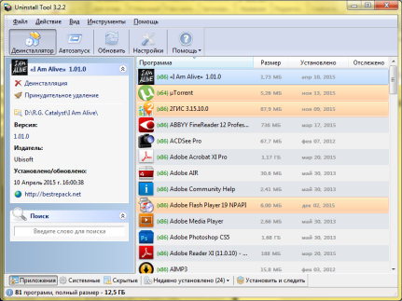
- Как контрольный вопрос – отличие способов установки.

Лабораторная работа 11. Диагностика системного ПО (операционной системы, реестра).

- Установите программу TuneUp Utilities 2014 или версию выше, используя системные средства.
- Установите программу jv16 PowerTools 2013 или выше, используя деинсталлятор, установленный в работе 11.
- Используя программы TuneUp Utilities и jv16 PowerTools диагностику компьютерной системы, очистку реестра, настройку системы – в общем все, что возможно выжать из данных программ.
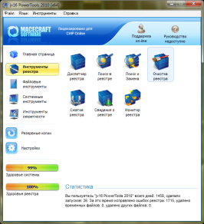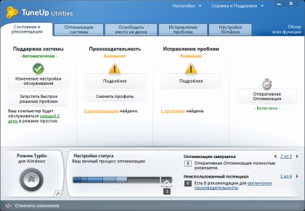
- Как всегда – отчет, скрины, описание программ.
Лабораторная работа 12. Удаление установленных программ. Восстановление утраченных данных.

- Деинсталлируйте программу WinDjView, используя системные средства.
- Деинсталлируйте программу ACDSee Pro, используя деинсталлятор, установленный в работе 11.
- Используя программы TuneUp Utilities и jv16 PowerTools провести поиск утраченных данных. Руководствуйтесь скриншотами.
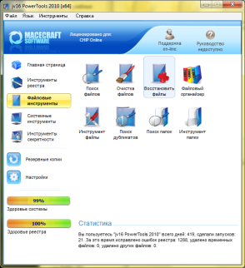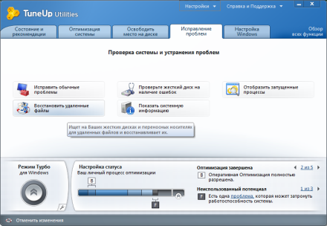
- Отчет: при удалении – снимки экрана, описание разницы между способами удаления, выводы о качестве.
Отчет: при восстановлении – результаты поиск в виде снимков, анализ на предмет где лучше, найдено ли что-нибудь. Если не найдено – почему.

